Профессия юриста важна всегда

В Санкт- Петербурге 15-16 мая нынешнего года состоялся VIII международный молодёжный юридический форум, проводимый по инициативе Санкт- Петербургского государственного университета и Межрегионального отделения общероссийской общественной организации «Ассоциация юристов России» по Санкт- Петербургу и Ленинградской области.
В рамках форума в здании Двенадцати коллегий прошло пленарное заседание «Право в глобальном контексте», в ходе которого участники обсудили общие проблемы современного права и имели возможность задать вопросы ректору Санкт- Петербургского государственного университета Кропачеву Н. М., советнику Президента Российской Федерации, сопредседателю Ассоциации юристов России Яковлеву В. Ф., первому заместителю председателя Комитета Совета Федерации по конституционного законодательству и государственному строительству Александрову А. И.
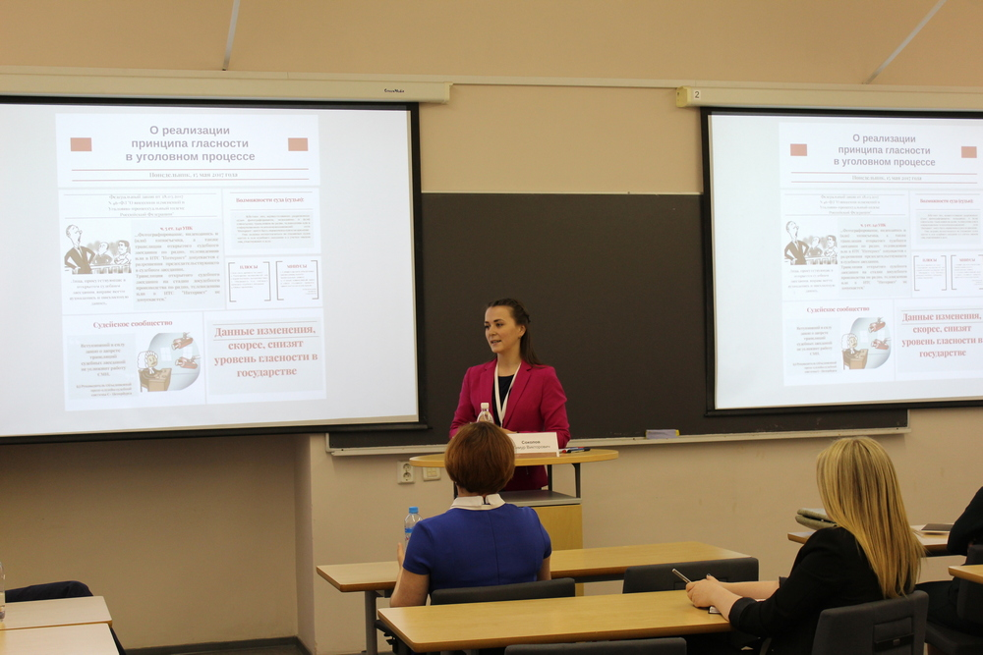
Министр юстиции Российской федерации Коновалов В. В. встретился со студентами — участниками форума: организаторами, волонтёрами и победителями конкурса кейсов, состоявшегося в рамках ММЮФ. На встрече он рассказал о своем становлении в профессии и ответил на вопросы молодых юристов об образовании, карьере в государственной службе, научной деятельности и современных тенденциях в системе права.

В программу мероприятий форума входило проведение 11 секционных заседаний на различные темы, в том числе, на актуальную в настоящее время тему: «Информационные технологии в судебной деятельности: достоинства и недостатки в обеспечении доступа к правосудию», спикером по которой выступил Соколов Т. В., главный консультант Управления конституционных основ уголовной юстиции Секретариата Конституционного Суда Российской Федерации, доцент Санкт-Петербургского государственного университета, кандидат юридических наук. Помощник исполнительного директора Тюменской региональной общественной организации выпускников ТюмГУ, студентка 3 курса направления «Юриспруденция» Института государства и права Пешкина А. С. представила на секции доклад на тему: «Проблемы реализации гласности в уголовном процессе» (научный руководитель Н.М. Добрынин, Заслуженный юрист Российской Федерации, доктор юридических наук, профессор). Выбор темы обусловлен внесением 28 марта 2017 года изменений в Уголовно-процессуальный кодекс Российской Федерации, которые затронули вопросы трансляции судебных заседании по радио, телевидению и в сети «Интернет».
Организаторы форума в форме мастер- классов предоставили участникам возможность общения с практикующими юристами, темы которых охватили вопросы юридической профессии, частного права, инвестиций и финансов, smart-общества, судебной практики, уголовно-процессуальной политики и др. Мастер- классы проводили имеющие богатый опыт в сфере юриспруденции люди: Зачек Ю. Л., частнопрактикующий юрист (в прошлом: Директор по юридическим вопросам «Аксенчер» в Восточной Европе, России и СНГ; Партнер юридической практики «Делойт»), Еремеев И. А., заместитель прокурора Санкт-Петербурга, государственный советник юстиции 3 класса, кандидат юридических наук, Грумбков Б. В., генеральный директор «Издательский дом «Санкт-Петербургские ведомости», Кучерявцев Д. А., начальник аппарата статс-секретаря – заместителя Министра промышленности и торговли Российской Федерации и др.
В рамках форума состоялось посещение Конституционного Суда Российской Федерации и Президентской библиотеки им. Б. Н. Ельцина.
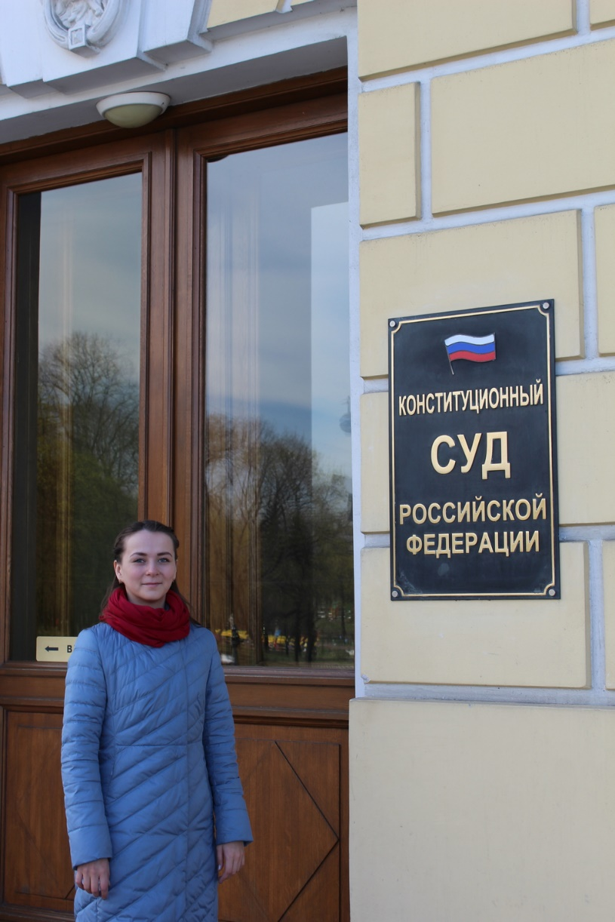
Кроме деловой части в перечень мероприятий форума была включена и культурная программа: трамвайная экскурсия по центру Санкт-Петербурга, пешая экскурсия «Петербург глазами студента-юриста», экскурсия в Меншиковский дворец, торжественный вечер в честь закрытия VIII ММЮФ.
Участие в таких мероприятиях, как международный молодёжный юридический форум, представляет для молодых ученых и студентов, еще ищущих или не до конца определивших свое место в мире юриспруденции, незаменимый опыт, позволяет почувствовать, что профессия юриста не только почётна и благородна, но и даёт возможность общения с успешными людьми, нацеливает их на развитие и рост не только в юридической сфере, но и в обыденной жизни.

